Uma política de fomento baseada em evidências
“Ninguém quer entrar em um mercado onde as regras mudam todo ano. O cinema depende de confiança, não de surpresas.”
— Rodrigo Teixeira
“Muitos dos profissionais mais experientes da agência deixaram seus cargos durante os anos de desmonte institucional, e as novas equipes ainda estão se adaptando. É um sistema que depende de pessoas, não apenas de regras — e, quando as pessoas saem, o motor para.”
— Ana Paula Sousa (IndieWire, 2026)
“‘Marte Um’ abriu portas para mim, me provocou muita coisa, mas não me garantiu uma carreira, um momento de estar com vários projetos engatilhados. Eu dependo de editais aparecerem para fazer um próximo filme. Eu não tenho esse caminho garantido ou facilitado, como talvez idealmente deveria ter.”
— Gabriel Martins (G1, 2026)
———
Três falas que de certa forma me provocaram nesse começo do ano a ponto de me dar vontade de escrever alguma coisa sobre o assunto. Pois já é possível olhar para o FSA com alguma perspectiva: são 14 anos desde que o fundo começou a ter volumes maiores para investir após a Lei da TV Paga, então temos pelo menos 10 anos de desempenho para avaliar.
Rodrigo Teixeira ecoa o que sempre se ouviu do setor: “queremos estabilidade e previsibilidade!”. Pleito justíssimo, mas daí eu devolveria perguntando: estabilidade de qual modelo?
A verdade é que testamos várias metodologias de decisão de investimento nesses dez anos de análise. E, pior, nos quatro seguintes que se encerram agora em 2026 continuamos testando modelos novos. Isso não é só ruim para o setor, é ruim também para avaliar a política pública.
Se olhamos para esse recorte, conseguimos ver algumas recorrências entre toda essa diversidade: combinações de pontuação por bilheteria, pontuação por festivais internacionais, automático ou seletivo, com e sem leitura humana de roteiro/projeto. Observa-se basicamente duas formas de seleção por dados: bilheteria em salas de exibição e presença em festivais de cinema internacionais. Então me pareceu adequado primariamente testar os mesmos dados para avaliar o desempenho das metodologias, afinal o objetivo é debater uma política de fomento baseada em evidências.
Eu fiquei muito dividido em como organizar o texto entre análise de dados e opinião. Acredito que o ideal seria primeiro navegar pelo painel de dados. Tem uma curadoria ali, então está bem alinhado com esse texto. Então tentei criar um texto duplo, vou deixar os argumentos e opiniões aqui e vou linkando aonde estão os dados que embasam cada afirmação.

O que determina o sucesso em cinema é o investimento das majors nacionais e internacionais
Mas acho que existem alguns alertas nessa avaliação, então antes gostaria de relembrar o que é a renúncia fiscal via artigos 3º e 3ºA. As majors, como Disney, Sony, Warner ganham muito dinheiro com a exportação dos seus conteúdos para o Brasil e com a receita da exploração deles no mercado consumidor brasileiro. As grandes empresas de mídia nacionais, como a Globo, precisam pagar por direitos audiovisuais importados (FIFA, COI, F1, majors). Nesses dois casos você tem envolvida a remessa desses valores para o exterior (estamos falando de lucro), o qual incide imposto de renda. Então o Brasil dá um desconto de 70% no IR especificamente sobre a remessa para o exterior referentes a essas transações, para que essas empresas invistam nas obras independentes de acordo com o seu critério e interesses. É um verdadeiro SUAT Major, o suporte automático de maior volume dessa política audiovisual bem brasileira.
Eu tentei explorar por várias óticas e não cheguei em nada conclusivo além desses dois pontos que pudessem justificar esse resultado tão bom em bilheteria: experiência das majors na curadoria das obras e volumes maiores de P&A, pois nesse modelo permitimos que se invista 50% com comercialização, que é exatamente o padrão que se pratica no mercado: o mesmo valor da produção, replicado na distribuição. Esse dado cruza bem com o outro que mostra que uma das linhas de investimento de melhor retorno do FSA é justamente a linha de comercialização. Se o FSA tem travas que não permitem mais investimento na distribuição, liberá-las me parece uma evidente prioridade.
Reconhecer que uma política pública alcançou um resultado positivo não dispensa investigar se ela está sendo excessivamente influenciada pelos grandes conglomerados de mídia nacionais e internacionais e se essa dependência atende aos interesses gerais da política audiovisual brasileira, afinal é um recurso que de fato pouco difere do FSA, já que se trata de uma tributação estratégica para intervenção na economia do setor. Eu destacaria três pontos de atenção:
• É um recurso que o poder público perde o direito de influenciar a decisão de investimento;
• Tem um custo burocrático significativo em acompanhamento e prestação de contas para a Ancine;
• A renda dessas obras, por não passar pelo FSA, não são do tipo investimento, ou seja, não retornam ao Tesouro, seus lucros são 100% distribuídos entre empresas nacionais e estrangeiras coprodutoras da obra.
Esse tema não tem como ser analisado sem levar em conta a famigerada regulação do streaming. Tratei de alguns desses pontos aqui: https://medium.com/@cainanbaladez/por-uma-pol%C3%ADtica-audiovisual-soberana-1fbe9b5232bc
Chamadas que usam desempenho de bilheteria tem melhor resultado doméstico e os que usam presença em festival tem melhor resultado internacional.
Chocante não é mesmo? Desempenho pretérito é um bom indicador de resultado futuro. Essa na verdade é uma notícia boa porque era exatamente a expectativa. E a separabilidade dos dados deixa muito evidente de que a metodologia do edital interfere na seleção e na carreira dos filmes. Os dois dados principais, ainda que mínimos (bilheteria e festivais), conseguem selecionar filmes com perfis e desempenhos distintos.
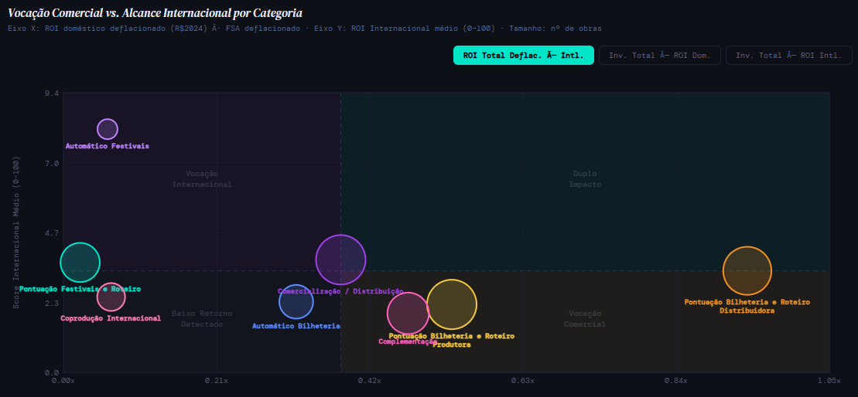
Resumindo: as categorias seletivas, aquelas em que se faz uma primeira fase com filtros de desempenho prévio e uma segunda fase com banca avaliadora, leitura humana de roteiro, proposta de direção e de distribuição, superam as totalmente automáticas em ambas as dimensões de retorno.
Embora o automático festivais pareça com um resultado quase de outlier é importante destacar que por uma característica desses editais é difícil apurar 100% de onde o recurso foi parar, então esse resultado é sobre uma quantidade muito pequena de obras. Pontuação Festivais e Roteiro tem um resultado muito mais confiável e confirma a capacidade de selecionar com viés a internacionalização. E a comparação entre seletivos e automáticos que usam bilheteria de critério mostram um resultado sensivelmente superior para os primeiros.

De forma geral as distribuidoras selecionam melhor do que as produtoras.
Mas os dados revelam dois perfis completamente distintos:
- as domésticas (Paris, Downtown, WMIX) que têm alta bilheteria interna e ROI internacional próximo de zero. São consolidadoras domésticas, não exportadoras;
- as independentes exportadoras (Vitrine, Reserva Nacional, Elo, Olhar, Embaúba) que têm menor bilheteria doméstica, mas selecionam obras que alcançam ROI internacional qualificado.
Enquanto as de perfil doméstico como proponentes selecionaram grandes sucessos como Minha Mãe é Uma Peça, Loucas pra Casar, Até que a Sorte nos Separe, De Pernas pro Ar. E aqui cabe um alerta importante, reparem que as sequências desses filmes não estão aqui. Claramente o poder público entra com o investimento de maior risco descobrindo esses novos sucessos. E para as sequências, de sucesso mais garantido, as produtoras optam por não usar FSA e só financiam as obras através de renúncia fiscal (inflando o resultado desse último). A estratégia é clara, na sequência não usa FSA para não dividir com o fundo o resultado de menor risco. Se fossem recursos de reinvestimento estaria ótimo, mas na verdade continuam sendo recursos públicos, só que por um mecanismo que não prevê devolução das receitas com o poder público.
Já as distribuidoras de perfil internacional selecionaram sucessos internacionais como Bacurau, Que Horas Ela Volta?, Deserto Particular, Benzinho, Casa Grande, Zama, Mariguela.
E não é que as produtoras também não tenham bons resultados, usaram seus resultados de bilheteria para financiar boas obras internacionais como O Menino e o Mundo, As Boas Maneiras, Vazante, Era o Hotel Cambridge e Todos os Mortos. E ainda usaram seus resultados internacionais para selecionar Mato Seco Em Chamas, Regra 34, A Febre, Corpo Elétrico.
Mas realmente quando você analisa o quadro completo o resultado dos editais seletivos, com leitura humana, filtro por bilheteria e distribuidora como proponente tem o resultado mais expressivo e com uma boa distância dos demais. Agora também é verdade que esse módulo recebeu o maior volume de recursos, precisaria de uma investigação mais detalhadas antes de chegar a uma conclusão definitiva.

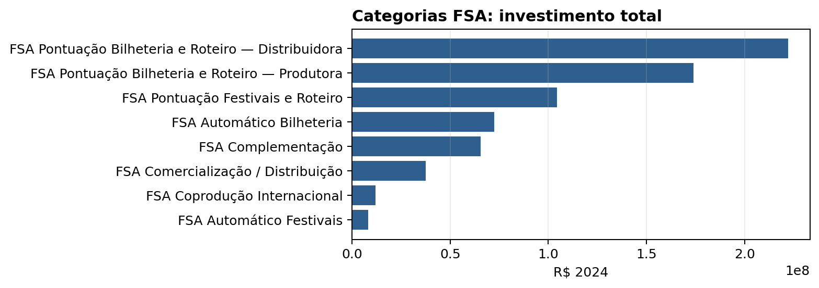

E as chamadas de ampla concorrência?
As chamadas que poderiam ser classificadas de só leitura humana não são ainda objeto de análise por falta de tempo de maturação dos dados de retorno. A atual gestão inaugurou dois novos modelos: um que inverte o filtro automático, permitindo que apenas produtoras de níveis de captação mais baixo participem de uma chamada; e outra realmente de ampla concorrência em que uma primeira fase é avaliada por argumento e pitching por vídeo. Acho o primeiro modelo mais interessante e sou muito cético ao segundo, principalmente porque a minha experiência (e daí 100% de viés na análise) é a de que a qualidade da seleção humana é inversamente proporcional à escala que a ampla concorrência abre. Temos um placebo de olhar qualificado, mas que resulta em algo pouco melhor do que um sorteio em que o match aleatório entre projeto e parecerista é o que irá definir se o projeto avança de fase.
Não disputo que usar desempenho pretérito forma uma significativa barreira de entrada que é muito perigosa para a saúde do desenvolvimento do setor, mas se os dados estão criando uma barreira indevida, deve-se, com transparência e debate público, não só qualificar os dados de entrada, como também debater como eles serão usados e, principalmente, avaliar depois o resultado. A ampla concorrência é fundamental para o fomento público respirar, mas precisamos encontrar a melhor metodologia de seleção.
Essa ideia da exclusão total da dimensão objetiva em prol de uma suposta “seleção artística” vai de encontro a uma política pública baseada em evidências e, sinceramente, me soa obscurantismo. De qualquer forma, precisamos aguardar e avaliar esses editais nos próximos 2–3 anos para ver se eles realmente sucedem em quebrar a barreira de entrada e ao mesmo tempo produzir um resultado relevante.
E aqui talvez eu abra uma porta de polêmica, mas é necessário pelo menos perguntar. Uma produtora que ainda não produziu e lançou um longa em salas de cinema ou que tenha uma carreira com bons resultados em festivais internacionais ou nacionais ou que ainda não tenha, por exemplo, colocado um curta metragem em festivais internacionais. A linha mais adequada está nas chamadas geridas pela Ancine ou nas linhas da SAV/MINC e Arranjos Regionais? Se é uma produtora aspirante, seja em São Paulo, Pernambuco ou Manaus, me parece um caminho natural começar a captar regionalmente, produzir, distribuir e aí concordo que se o FSA não consegue captar esse desempenho para dar continuidade tem algo de errado e precisa ser corrigido. Mas também não me parece sem razão o argumento de que as chamadas de abrangência Nacional sejam para empresas que já geraram resultados mensuráveis de alguma forma.
O que o retorno das produtoras revela
A avaliação agregada no nível das chamadas precisa ser acompanhada também de um olhar agregado pelo nível das produtoras, que são quem operam a maior parte do fundo.
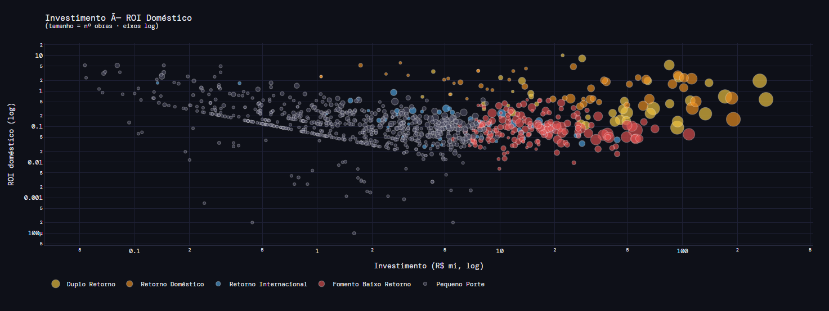
Existe de fato um grupo de empresas totalmente voltado para o mercado doméstico, agrupado no cluster Retorno Doméstico. É um grupo que claramente levou público para as salas de cinema e praticamente não tem internacionalização, ou seja, suas obras não exportam. Foram investidos quase 2B em 51 empresas e seus filmes geraram 2,5B em receita estimada: Morena, Paris, Total, Glaz, e Lereby são algumas delas.
No outro lado do espectro de quem tem desempenho mensurável está o grupo do Retorno Internacional, formado por empresas que ainda não tiveram um resultado expressivo nos cinemas brasileiros, mas conseguiram romper a barreira da exportação com suas obras. São 52 empresas que receberam menos de 500M, geraram quase nada de renda doméstica, mas foram exportadas para 33 países. A Cinco da Norte (DF) levou Mato Seco em Chamas a 68 festivais internacionais com ticket total de menos de 250 mil reais por ano; a Avante Filmes (RS) produziu Tinta Bruta, premiado em Berlim, com ticket abaixo de R$ 200 mil anuais; A Filmes do Cerrado (MG) fez Os Residentes, A Vizinhança do Tigre e Arábia e só tem 1,5M detectado do FSA. São empresas que entregaram muito resultado a partir de muito pouco investimento.
E depois disso temos o grupo mais interessante, o do Duplo Retorno. São 39 produtoras, 619 obras, 2,2B de investimento para 2.5B de renda estimada e os mesmos 33 países atingidos. Aqui aparecem as empresas maiores que já estavam bem posicionadas principalmente na sua capacidade de captação em renúncia fiscal, mas que também acessaram o FSA de forma relevante. Trouxeram resultados em salas e internacionalização fortes, mas são de longe as maiores captadoras: Gullane (SP), Conspiração (RJ), O2 (SP). Tem também um bloco de produtoras mais antigas e internacionalização mais forte do que resultado doméstico: VideoFilmes (RJ), Bananeira (RJ), Dezenove (SP).
E, mais adiante, começam a surgir as empresas novas e fora do eixo que mostram que apesar das barreiras de captação, ainda existe espaço para novas trajetórias mesmo no modelo atual. A Cinemascópio aparece como o maior destaque e O Agente Secreto ainda nem entrou nos dados.
E aqui tenho que concordar também com o outro citado na epígrafe, Gabriel Martins. Esse é o tipo de trajetória que o FSA deveria detectar e investir rapidamente. A Filmes de Plástico (MG) surge desde os curtas colocando filme em festival internacional, conseguiu transitar para os longas também com forte presença internacional e com o seu Marte Um já conseguiu gerar uma renda de 2,5M. Somando todos os seus filmes, são 7,7M em FSA investido e 3,6M em renda gerada. Na dimensão internacional tem 68 festivais internacionais.
Ou seja, o FSA produziu talento e resultado mensurável, mas não conseguiu responder nem na assertividade e nem na tempestividade necessárias para a engrenagem das produtoras consigam chegar a uma segunda ou terceira marcha. As únicas que chegaram na terceira e talvez quarta marcha são justamente as mais antigas, outro dado revelador: empresas pré-estabelecidas, aquelas que já produziam antes de 2006, quando o FSA ainda não tinha escala, têm cinco vezes mais chance de figurar entre as produtoras de maior retorno do que as que nasceram dentro do próprio ciclo de fomento: 24,7% delas alcançaram o patamar de Duplo Retorno, contra 4,9% das que o fundo ajudou a surgir. O FSA conseguiu financiar a entrada de centenas de novas produtoras, mas não conseguiu transformar essa entrada em trajetória.
E não temos como ignorar os outros dois clusters, baixo retorno e pequeno porte. São pouco mais de mil empresas que receberam 2B de FSA e 2,5B de renúncia e geraram 550M de renda estimada e presença internacional bem tímida. Ou seja, produziram os filmes que não geraram retorno
Mas para entender melhor é necessário separar os dois grupos. No primeiro são 174 empresas que receberam mais de 5M em investimento. Esse é um grupo que entenderia como um resultado esperado. Faz parte do modelo de negócio do audiovisual em qualquer lugar e época conhecida em que essa balança é sempre assim, ou seja, o mercado é “carregado” por um número desproporcional de filmes e, logo, empresas. É esperado que tenha uma grande franja de obras que não performam até que surjam sucessos que compensam o todo.
Mas o outro grupo de 927 empresas tem mediana de menos de 1M em 10 anos. São 1.6B distribuídos em um ticket tão baixo que fica impossível gerar qualquer retorno significativo. O problema aqui não está nas empresas, mas em como esse recurso foi distribuído.
E não tem como destacar também o mau investimento das majors nos dois grupos. São 2,5B que as empresas mais experientes e bem sucedidas do setor investiram em filmes sem resultado verificável. É sim questionável do ponto de vista da regulação do fomento se esse é um resultado que faz sentido para o Brasil. Repito, nós perdemos a capacidade de alocar melhor esse recurso e mantemos o altíssimo custo burocrático dessa gestão, tanto no fomento, quanto na prestação de contas. Não me parece que esse desenho atenda plenamente o interesse nacional.
A estrutura que o fomento (des)construiu
A ANCINE teve um papel importante de fazer a transição do proponente CPF para o CNPJ. O modelo CPF era influenciado pela lógica do auteur francês, em que a direção é o centro pelo qual a produção orbita. Ao trazer o foco para o fortalecimento das empresas, a escolha mais próxima eram as produtoras. O problema é que essa escolha causou um distúrbio na cadeia produtiva do audiovisual brasileiro, uma inversão de papéis.
As produtoras são hoje o centro a partir do qual os outros elos orbitam. São elas as detentoras primárias do direito patrimonial da obra. Carregam o bônus da criação, mas também o ônus do risco, porque são as primeiras a investir e as últimas a receber o retorno. O resultado disso é que induzimos uma relação com as distribuidoras prestando um serviço de distribuição para as produtoras, criamos uma espécie de “distribution service”, outra particularidade brasileira. No modelo tradicional de “production service” os contratos são de preço fixo, enquanto no “distribution service” as distribuidoras ficam com uma comissão sobre a renda e ainda podem abater seus custos fixos como P&A com retenção prioritária. Ou seja, são várias pequenas mudanças que resultam em uma disfuncionalidade geral.
Na prática, depois que os exibidores ficam com 50% da renda em salas, depois que as distribuidoras cobrem seus custos e comissão, a produtora proponente recebe o que restou de todo o downstream da cadeia e ainda divide com todos os produtores de acordo com a cota patrimonial que foi sendo negociada ao longo da estruturação de financiamento da obra. Muitas vezes a própria distribuidora é coprodutora a partir de um financiamento via renúncia (dinheiro público) e fica com uma parte da renda do produtor.
E somando a isso tudo a produtora proponente ainda devolve parte da RLP (Renda Líquida do produtor) como recuperação para o FSA. Veja se faz sentido ter como métrica de desempenho do fundo apenas essa recuperação, na última etapa do downstream, como se o fundo não gerasse renda para todo o setor? Qual é o sentido de não se reconhecer e usar como argumento em prol do fundo os bilhões de reais que o FSA gerou para o elo da exibição? Quanto bilhões o Cinemark e a Cinépolis ganharam a partir obras que não existiriam sem a regulação e o fomento públicos? Agora, quanto dessa renda toda gerada retornou ao fundo? Um pequeno percentual da RLP.
Estamos investindo via produtora, esse recurso percorre toda a cadeia para cima e para baixo, o fundo pega um pedacinho da última etapa e estamos procurando “lucro” ali, querendo comparar com o quanto foi investido na produção. Agora imagina que você é um técnico da Ancine ou do MINC e tem uma reunião com os técnicos do Ministério do Planejamento responsáveis por desenhar a proposta do orçamento público que vai definir o déficit ou superávit primário e tem que defender um fundo com retorno de 1% ou 2% do investido. Se queremos menos contingenciamento e mais liberação do FSA em gestões futuras, precisamos qualificar esse debate.
O FSA é alimentado por um fluxo contínuo de recursos via CONDECINE, ele vem do próprio setor. Você pega o resultado de arrecadação de um ano e investe no ano seguinte. Se arrecadar menos, investe menos. Se arrecadar mais, investe mais. Essa é exatamente a lógica da Condecine ser uma CIDE, ela está intervindo em toda a cadeia do audiovisual e não só na produção. Ela é uma estratégia tributária de capturar o lucro do setor, que é naturalmente concentrado principalmente na sua importação, e reinvestir nas empresas nacionais. O FSA foi desenhado para manter a roda girando, quem tem que lucrar são as empresas e não o fundo. Avaliar através da recuperação financeira coletada na última etapa de uma cadeia complexa e desigual é ficar cego em um cenário de fluxos de capitais financeiros e imateriais gigantescos e globais. Esse é jogo que o FSA está jogando e nunca o de se uma obra específica retornou mais ou menos em salas de exibição só no Brasil.
E o que chamamos de recuperação do FSA não faz cócegas para o fundo, mas claro que é relevante para as produtoras. E aqui vou deixar a minha sugestão utópica: seria infinitamente mais coerente e produtivo se a gente cobrasse CONDECINE de TODO o setor, inclusive exibidores. Um pequeno percentual bem distribuído por todos os elos da cadeia e que caiba no bolso de todos e não onere apenas um elo.
E o que fazemos com a recuperação via RLP? Sinceramente, eu devolveria para as produtoras como cashback para investimento exclusivamente em infraestrutura. Porque tem aí outro malefício patrocinado pelos órgãos de controle. Você não pode usar recurso do fundo para comprar equipamento sem ter que doar ao final. E, pior, as produtoras não podem usar recursos do fundo para contratar CLT. Dois pilares fundamentais de qualquer consolidação industrial, infraestrutura e empregos qualificados, os recursos que trariam impulso para as empresas e são proibidos pelos órgãos de controle com justificativas que não sobreviveriam a dois minutos de debate, mas permanecem por décadas.
A proliferação das produtoras vs sustentabilidade
Junto com essa centralidade da produtora, o fomento público foi criando regras contra a concentração, como um CNPJ por chamada e tetos de captação por renúncia, que produziram o efeito contrário do pretendido: não conseguimos evitar a concentração e induzimos a proliferação de uma quantidade enorme de produtoras. Entre 2010 e 2023, o número de obras produzidas com fomento público cresceu 5,5 vezes — de 72 para 397 por ano. O número de produtoras ativas por ano cresceu 5 vezes — de 60 para 303. Mais produtoras, mais obras, menos dinheiro por projeto, menos capacidade de acumulação, menos escala.
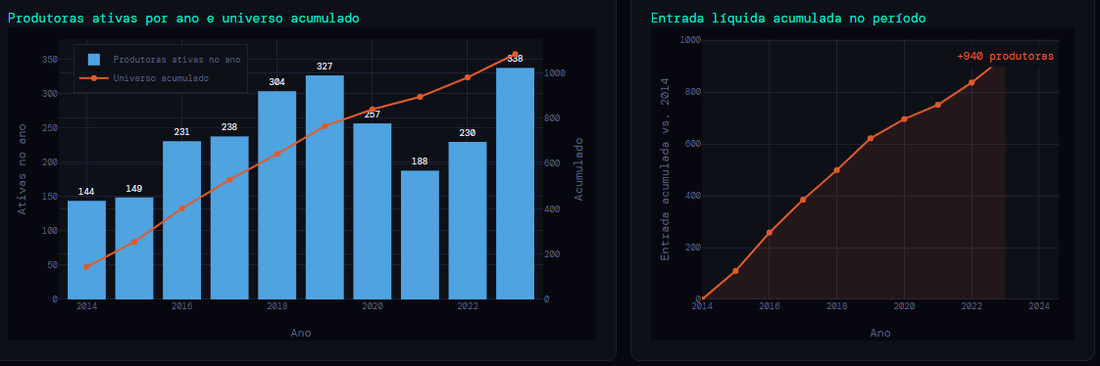

É importante não cair na armadilha de pensar que porque a pulverização é um problema, a concentração não é. O coeficiente de Gini da distribuição do investimento FSA por produtora é 0,63, metade das produtoras recebe apenas 11% do investimento, enquanto as top 10% concentram 41%. Rio de Janeiro e São Paulo juntos concentram 60% dos recursos do FSA (próximo do teto permitido pela legislação, imagina se ela não existisse). Quarenta e três por cento das produtoras fizeram apenas uma obra em uma década. A mediana de obras por produtora é 2.
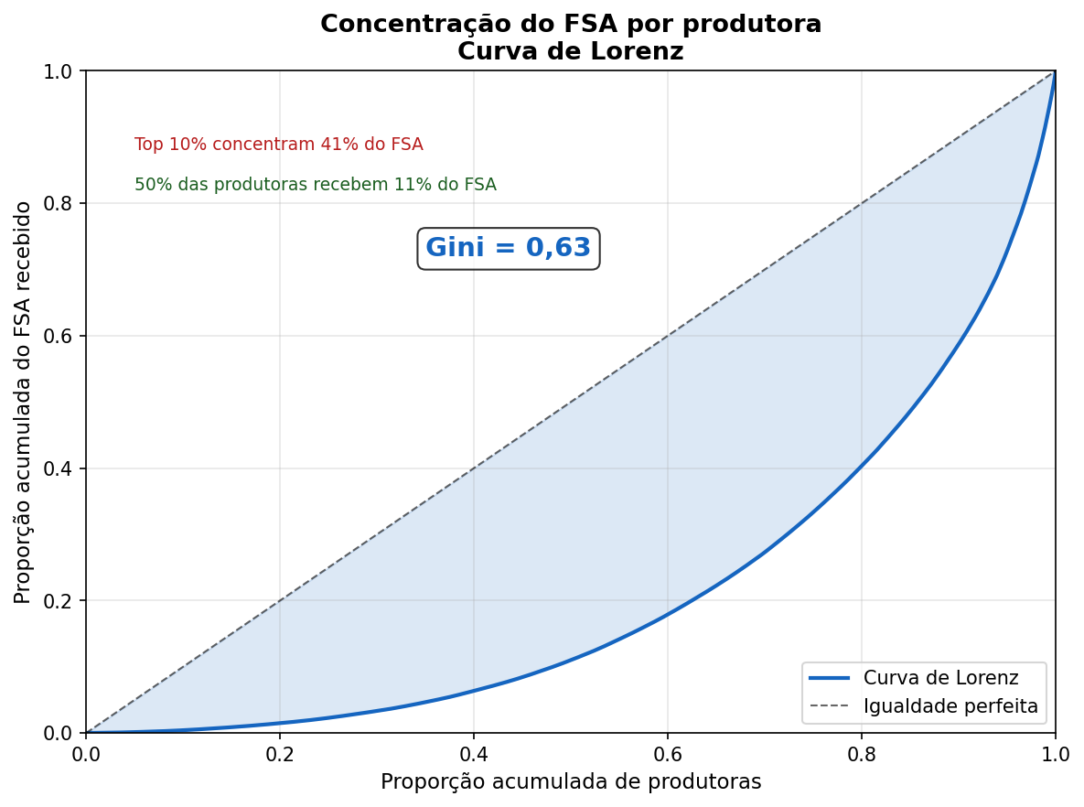
Curva de Lorenz — Distribuição do investimento FSA por produtora (Gini = 0,61)

A política de democratização do acesso funcionou no sentido de que mais gente entrou no mercado. Mas não produziu escala. Produziu fragmentação, o que é uma desvantagem para o empresário do audiovisual brasileiro na disputa internacional.
É fácil observar que o fomento público foi responsável pela desorganização do setor. Então logicamente, essa mesma ferramenta tem capacidade de induzir uma organização mais estruturada e saudável para todos os elos.
Um assunto que espero ter caducado de vez é a imaginária autossustentabilidade da produção — ou pior, o questionamento de que as produtoras se financiam na produção. Essa última seria como perguntar se a padaria vive de vender pão. Não existe no mundo um modelo de estruturação financeira de um filme sem composição de recurso público. Não nos Estados Unidos, não na França, não na Coreia do Sul. A ferramenta tributária que corrige a falha de mercado inerente ao audiovisual (não-exclusividade, não-rivalidade, assimetria de informação) é recurso de fluxo permanente, não passageiro.
O fomento público tem uma capacidade de carga. O desafio é descobrir uma distribuição que otimize os resultados e mantenha o fluxo de novos entrantes sempre aberto. O final dessa história é uma determinada quantidade de filmes nacionais lançados por ano. Lembro que esse gráfico abaixo é um recorte específico, mostrando apenas as obras em que esse cruzamento de investimento e bilheteria foi possível.
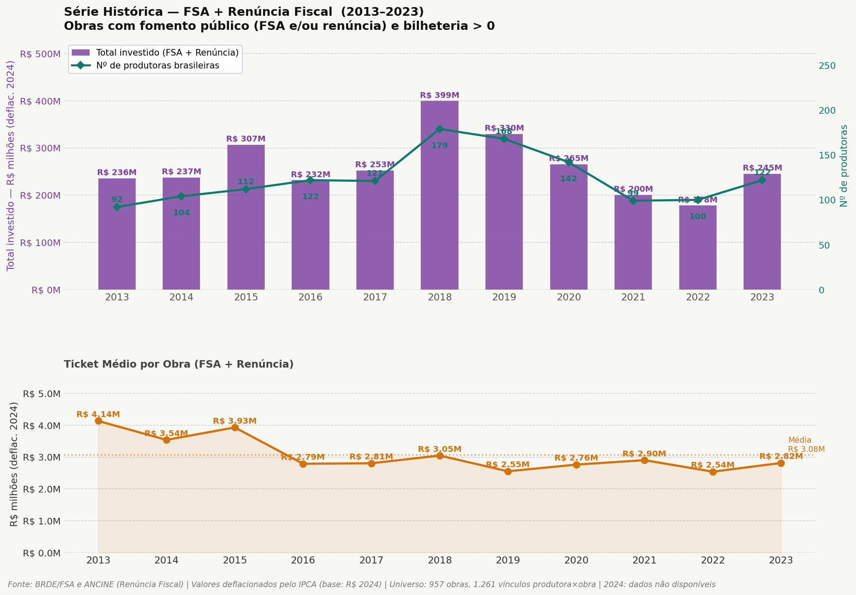
A discussão que envolve a dinâmica entre especificamente esses indicadores é central na para o desenho de uma política pública em que o recurso público, pelo seu volume, irá determinar como o mercado vai se desenvolver. Não existe documentário neutro, política pública neutra e nem chamada neutra, então é necessário que esse debate aconteça com a devida representação setorial e governamental, mas que aconteça com a transparência que uma decisão tão estratégica é definida. Qual o volume de recursos? Quantas obras serão lançadas a partir desses recursos? Quantas empresas estarão envolvidas nessa operação? Como vai ser a distribuição de investimento por empresa e por obra? E que participe dessa estratégia uma previsão de: quanto as obras/empresas vão captar de renúncia fiscal; e quanto as empresas com desempenho vão alocar dos seus resultados pretéritos em reinvestir.
E quando a gente for pensar em ticket por empresa não podemos ignorar que é possível estimar que uma produtora independente com equipe mínima (salário de sócios-administradores, custos administrativos básicos) já incorre em custos anuais começando em R$ 400 mil antes de produzir um único frame. Com ciclos de produção de 18 a 24 meses por longa-metragem, um ticket anual abaixo de 3M torna inviável manter estrutura permanente: a empresa opera de chamada em chamada, sem capacidade de pipeline, formação de equipe ou desenvolvimento continuado. O malefício da pulverização é criar a ilusão de que distribuiu oportunidade quando na verdade distribuiu insuficiência.

A Diversidade que temos
Quero em um outro momento revisar e analisar com mais calma os dados que o BRDE enviou via LAI. É a base completa do BRDE entre projetos inscritos e selecionados com os dados declaratórios de raça e gênero de todas as inscrições. Em um primeiro momento só me ocorreu em fazer um teste simples comparando o percentual de inscritos e selecionados entre chamadas com e sem políticas afirmativas.
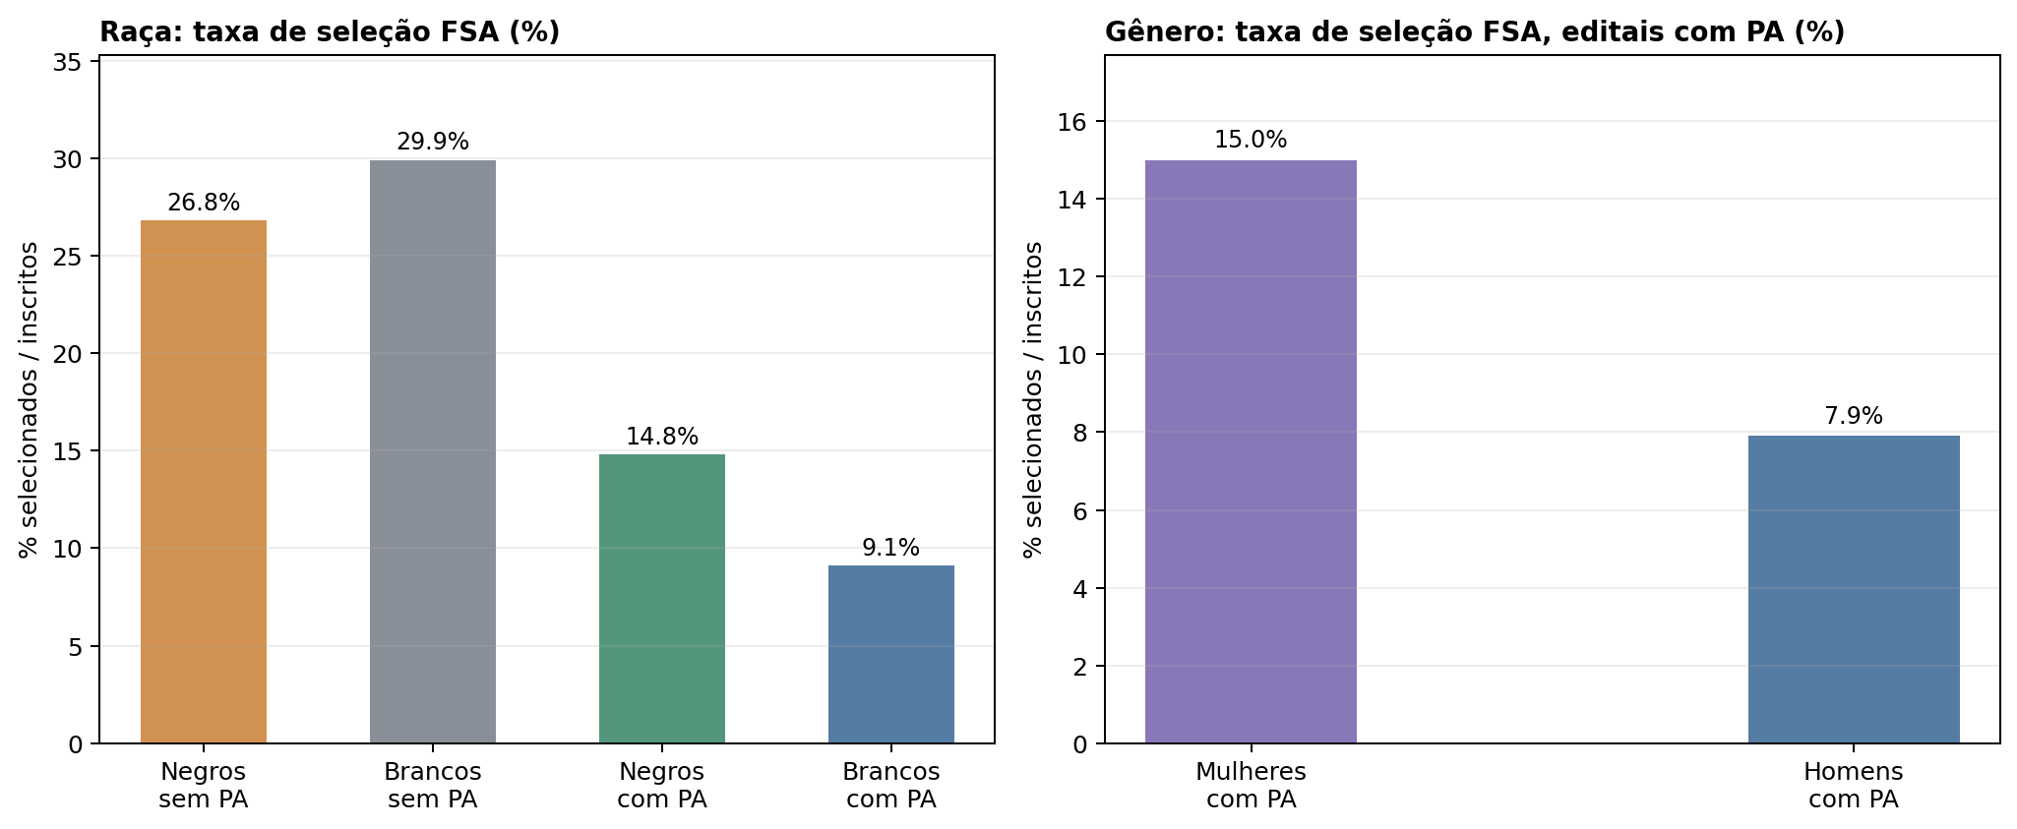
Parece que chamadas com política afirmativa tem a capacidade de reduzir a desigualdade entre os selecionados, o que já é um dado bastante positivo.
Mas o que eu queria trazer para o debate, pelo menos, no escopo desse texto é uma preocupação mais estrutural. Esse modelo apesar de alcançar o que entendo ser o principal objetivo, que é reduzir paulatinamente a desigualdade de oportunidade no setor no nível empresarial, não atinge alguns outros aspectos do que diversidade pode significar, como representatividade na tela, entre cabeças de equipe e equipe técnica geral. E mais importante não divide a responsabilidade da redução da desigualdade entre todos, deixando apenas nas costas daqueles que “ganharam o privilégio” de ser selecionado via cota.
Aqui cabe uma anedota porque eu conheci essa iniciativa porque um assessor internacional de boas intenções e curta duração, já sob gestão do Bolsonaro, iniciou um grupo de trabalho na Ancine para estudar os “BFI Diversity Standards”. Claro que o GT teve vida tão curta quanto a estadia do assessor na Ancine.
O que mais me chama atenção no modelo do BFI (British Film Institute, a Ancine inglesa) para as produções que financiam é a responsabilidade horizontal pela diversidade e a tentativa de alcançar diversas camadas. Esse é um resumo:
- Standard A (Na Tela): Diversidade em protagonistas, elenco de apoio, temas da narrativa e representação de locais fora do eixo comum.
- Standard B (Equipe Técnica): Pelo menos 3 chefes de departamento de grupos sub-representados e diversidade no restante da equipe técnica.
- Standard C (Acesso e Oportunidades): Oferecer estágios remunerados, programas de mentoria e oportunidades de promoção para talentos emergentes.
- Standard D (Público): Estratégias de marketing para comunidades específicas, parcerias de distribuição e recursos avançados de acessibilidade.
Todas as obras precisam atingir alguma pontuação de acordo com o seu investimento e características do projeto. A sua história é sobre pessoas brancas no Rio de Janeiro? Sem problema. Então você precisa pontuar e compensar nos outros quesitos. Assim, cada empresa, cada obra, vai contribuindo na redução da desigualdade de acordo com as suas características e possibilidades.
E isso permite que o CGFSA possa também monitorar o todo e exigir metas específicas. Porque o objetivo não deveria ser que só que obras dirigidas por pessoas negras e de empresas com sócios compostos de pessoas negras tenham protagonistas negros. Deveria ser parte dos objetivos da política afirmativa que um filme feito por empresas de pessoas brancas, tradicionais, que vão produzir grandes orçamentos, com grandes estrelas também tenham a obrigação de escalar uma estrela protagonista negra. A chamada do edital de visa performance de bilheteria (dominado desde já por pessoas brancas) pode ter como meta específica que um percentual dos selecionados tenha protagonista diverso.
Se existe outro, adoraria conhecer, mas até agora esse é o melhor modelo que me foi apresentado. E reside nele não só a corresponsabilização, mas uma visão de que reduzir o gap artificial de representatividade em todas as camadas do setor audiovisual é uma política de desenvolvimento industrial e não assistencial. Não é apenas uma questão de externalidade positiva ou compensatória, é entender que uma produção mais diversa ganha em capacidade de atingir um público mais diverso, novas audiências, novos nichos, abrir mercado. Uma política quase liberal, emprestada dos ingleses.
A instabilidade tem endereço: o CGFSA
A única divergência que vou abrir em relação aos citados na epígrafe é com a Ana Paula Sousa, uma das melhores articulistas sobre política audiovisual que temos, mas que falha totalmente neste diagnóstico específico.
Não tem sombra de corporativismo quando digo: a Ancine hoje é uma máquina de eficiência para rodar o FSA e os mecanismos de renúncia. A quantidade de contratos, a imensa variedade de composições de mecanismos de financiamento, conflitos entre normativos, atendimento dos órgãos de controle. A Ancine hoje tem a capacidade de operar 1B por ano com ticket médio baixo e com grau de complexidade alto. Não é verdade que os servidores mudam de função com uma frequência que traga algum impacto. Se o problema é a instabilidade você pode ter certeza que não está na burocracia.
E ela vem na verdade pelo próprio peso da democracia, a realidade é que falta de estabilidade vem porque quem determina as regras do jogo é o Comitê Gestor do Fundo Setorial do Audiovisual. E o CGFSA é um órgão de governo, não é de Estado.
A composição é: 4 votos do governo (MINC 2 votos, MEC, Casa Civil), 1 voto da ANCINE, 1 voto instituição financeira e 3 votos representantes setoriais, também indicados pelo governo. Ou seja, o rumo do FSA é sim sujeito a cada governo.
Agora estamos achando ótimo, voltaram a reconhecer a dimensão internacional tanto que até teve 2 editais em 1 ano. Mas no ano seguinte não teve nenhum edital e agora esse ano vai ter de novo. Isso é instabilidade política, não é administrativa. E se a direita ganhar a eleição desse ano?
Por isso que acho que não tenha nada mais urgente do que pactuar uma política audiovisual de Estado. Um documento produzido pelo Conselho Superior do Cinema que restrinja o CGFSA. Eu acho que nenhum governo vai renunciar a seus assentos e não acho que ter mais voto do setor seja uma solução muito melhor, sinceramente. Então, o Comitê Gestor do FSA precisa ter menos margem para grandes mudanças na política de investimento. O CSC atua na política e estratégia e o CGFSA no tático e operacional. Hoje, na prática, o CGFSA determina da estratégia para baixo.
Acho que o CGFSA precisa ter planos plurianuais, mais transparência, regras de conflitos de interesses e metas próprias estabelecidas pelo Conselho Superior do Cinema.
- Plano Plurianual – O CGFSA precisaria ter um planejamento que transitasse de um governo para o outro (o que dependeria de um decreto presidencial). Ou no mínimo que o seu regimento estabelecesse planejamentos plurianuais (divididos em anuai para atender o decreto). A transparência deveria vir justamente do CSC e CGFSA dizerem qual é a estratégia de investimento a longo prazo. Planos de 5, 10 anos que ultrapassem governos. E se o plano não for possível por contingenciamento que se registre e o CGFSA determina onde vai cortar. Agora ter PAIs tão diferentes ano a ano
- Transparência – As atas não são suficientes. As reuniões precisam ser públicas com transmissão ao vivo. E as decisões precisam ser motivadas a partir de estudos que possam estar à disposição do escrutínio público.
- Conflito de Interesses – Não me interessa a fulanização, mas é comum que experts do setor tenham cadeira no CGFSA que determina as regras dos editais e depois as suas empresas participam dos editais que elas aprovaram. Todas as informações necessárias para se cruzar essa informação são públicas. Só pegar a lista de todos os que já participaram do Comite aqui https://www.gov.br/ancine/pt-br/fsa/estrutura-de-governanca/comite-gestor e ver quanto as suas empresas captaram no painel que embasa esse texto.
O que o FSA poderia ser
Ninguém me perguntou, mas lanço algumas ideias que só poderiam surgir quando a única resistência é o papel em branco.
- Joint Ventures, as SPEs brasileiras
Descobri recentemente que no Brasil chama-se SPE, Sociedade de Propósito Específico. Uma metodologia de fomento em que o FSA induz a verticalização vertical e horizontal do mercado de produção/distribuição. O SUAT que apresenta uma das piores evidências nos dados poderia ser reformado para o modelo de SPE.
No mínimo uma distribuidora e duas produtoras juntam os pontos dos seus desempenhos pretéritos (seja bilheteria, festival internacional ou outros dados) e apresentam uma proposta de contrato de longa duração aonde essa nova empresa vai desenvolver, produzir e lançar uma carteira de obras. O que enxergo de vantagem nessa proposta:
- Previsibilidade e planejamento de longo prazo.
- Ganhos de escala e escopo na produção e distribuição – margem de negociação com fornecedores, melhor alocação de recursos humanos etc.
- Estruturação financeira de produção e distribuição apresentadas ao mesmo tempo, meta de 50/50 dependendo da característica da carteira.
- Novas possibilidades de investimento em infraestrutura e empregos qualificados.
- Prestação de contas mais rigorosa do ponto de vista de governança como meta de empregos qualificado gerados, diversidade.
- Renovação depende do desempenho da própria carteira.
A única questão é que os dados mostram que o interesse público não permite que se abra mão da avaliação externa nem nos casos de empresas já consagradas. A carteira apresentada passa por uma avaliação de comitê aonde todas as SPEs competem tanto pelos seus desempenhos pretéritos, como pelas suas propostas de carteira. O Comitê de Investimento tem nas mãos o que deve ser, em tese, os melhores projetos das empresas de melhor desempenho dos últimos anos e elege entre elas as melhores propostas de cada uma ou as que melhor preencham os propósitos mais republicanos da política audiovisual brasileira.
Quem tem contrato vigente nessa linha, que deve ser a de maior volume total e ticket médio por empresa do FSA, não participa dos outros modelos seletivos.

- Seletivos
Até que se prove o contrário, diante das evidências atuais, ainda vejo o melhor modelo como aquele que faz um filtro por desempenho pretérito seguido por banca de leitura humana em que seja metodologicamente, administrativamente e financeiramente possível que todos os pareceristas leiam todos os roteiros selecionados para essa fase. Entendo que essa é a fase mais importante de todo o processo decisório, não devemos abrir mão por princípio e por estratégia, que essa etapa seja executada nas melhores condições possíveis. É caro e tem que valer à pena o preço e vale da mesma forma para as SPEs acima e todas as outras linhas.
Para uma melhor distribuição pode se fazer dois ou três tiers de desempenho a partir dos dados que forem usados na primeira fase. Claro que esse modelo exclui quem não teve nenhum resultado pretérito para mostrar, mas acho que tem outras linhas do FSA via SAV e Arranjos Regionais para essa tarefa.
Lembrando que é uma premissa para esse modelo uma discussão ampla e transparente sobre quais dados serão usados na primeira fase.

- SUAT Internacional Curtas
Acompanhando de perto a cena de curtas no brasil desde 2010 fica muito evidente que quem tem seu curta selecionado para os grandes festivais tem mais chance de ser selecionados para as competitivas de longas. As evidências estão no painel, mas eu tinha certeza que encontraria dados fortes por puro empirismo. Sou capaz de citar vários nomes de selecionados em longas que foram antes selecionados em curtas: Kleber Mendonça Filho, Caetano Gotardo, Guto Parente, Marcelo Caetano, Juliana Rojas, Marco Dutra, Thais Fujinaga, Aly Muritiba, Anitta Rocha, André Novais, Gabriel Martins. Não importa a referência, seja entre os selecionados em longas de forma geral, seja entre os 400 curtas produzidos por ano, só entre esses nomes a correlação é óbvia.
Uma forma de quebrar a barreira de entrada e aproveitar uma seleção em um grande festival que tem mais chance de emplacar uma seleção em longas é abrindo um SUAT que mede o desempenho de curtas e acelera o primeiro longa de uma nova geração que já rompeu uma primeira e difícil barreira no mercado internacional e nacional.
Como princípio não se abre mão da fase de avaliação humana, mas transmite uma forte mensagem para quem tá começando: coloque o seu curta em um festival internacional de nível A e tenha o financiamento do seu primeiro longa garantido.
E aqui reside algo curioso, a volta do CPF como o centro, pelo menos em parte. Acho que a direção tem que ter a sua participação no investimento garantida, já que nessa etapa é muito mais determinante do que a produtora.
- Ampla concorrência a partir do desenvolvimento
Outra forma de quebrar as barreiras de entrada dos seletivos poderia ser através de uma linha de desenvolvimento-produção-distribuição em cadeia.
- Começa em um edital de ampla concorrência inclusive no nível do CPF para desenvolvimento, digamos 100 selecionados para desenvolver.
- Esses 100 selecionados estão classificados para concorrer em uma linha seletiva B.O. no ano seguinte.
- No ano seguinte são selecionados 10 destes para a produção de primeiros até terceiros longas de CNPJs e CPFs.
- No ano seguinte, com esses 10 prontos, avalia-se os melhores dois ou três com maior potencial de lançamento em salas e investe-se na distribuição.
O fomento público precisa aproveitar o seu maior legado que é justamente aquilo que ele já financiou. Se você garante que teremos 10 longas de estreantes por ano de projetos que vem sendo amadurecidos e acompanhados ao longo de três ou quatro anos creio que rompemos a barreira de entrada de uma forma mais qualificada. Sabe qual é o custo de todas essas chamadas por ano? 10-15M para desenvolvimento, 30M para produção e 10M para distribuição. Não tem quem vá me convencer que o FSA não deve investir ao menos 15% em renovação (10% nessa ampla concorrência e 5% SUAT Curtas).

Se supormos um ticket médio desejável de 5M (só a parte do FSA) e que podemos ter como meta 150 filmes lançados com financiamento do FSA, estamos falando de 750 milhões. No último PAI foi 500M para o Prodecine, não estamos tão longe.
Uma distribuição possível:
- SPEs 250M produção + 250M distribuição
- Seletivo produção 100M
- Seletivo comercialização 80M
- Ampla concorrência 50M
- SUAT Curtas 20M

